Angelo Nichele
SAE 3.01
Marwan Al-Masri
Maxence Krill
Guychel Babella

Livrable Création BD
DISGUISE’HUB


Département Informatique Année 2023 - 2024

Table des matières

1 Création des tables 3
1.1 Code 3
1.1.1 Contraintes CHECK 7
1.2 Résultat dans PhpMyAdmin 9
2 Insertion des données 10
2.1 Insertion dans « Catégorie » 10
2.2 Insertion des CB 11
2.3 Insertion des clients 12
2.4 Insertion des produits 14
2.5 Insertion des images pour les produits 15
2.6 Insertion des produits dans la table ProduitApparente 16
2.7 Insertion des produits dans la table ProduitCompose 17
2.8 Insertion des cartes de paiement 18
2.9 Insertion de quelques commandes 19
2.10 Insertion des commandes dans la table Commander 20
2.11 Insertion des avis et des réponses aux avis 21

Création des tables

  - Code

DROP TABLE IF EXISTS CategTaille;
DROP TABLE IF EXISTS GuideTaille;
DROP TABLE IF EXISTS Avis;
DROP TABLE IF EXISTS Commander;
DROP TABLE IF EXISTS Commande;
DROP TABLE IF EXISTS ProduitCompose;
DROP TABLE IF EXISTS ProduitApparente;
DROP TABLE IF EXISTS Image;
DROP TABLE IF EXISTS Produit;
DROP TABLE IF EXISTS Categorie;
DROP TABLE IF EXISTS Client;
DROP TABLE IF EXISTS Paiement;
DROP TABLE IF EXISTS VirementBancaire;
DROP TABLE IF EXISTS Paypal;
DROP TABLE IF EXISTS Cartebleue;

CREATE TABLE Cartebleue (
numCB CHAR(16),
nomSurCB VARCHAR(30) NOT NULL,
dateExpCB VARCHAR(7) NOT NULL,
codeSecuriteCB DECIMAL(4) NOT NULL,
PRIMARY KEY (numCB)
) Engine=InnoDB;

CREATE TABLE Paypal (
idPaypal INT AUTO_INCREMENT,
UNIQUE (mailPaypal),
PRIMARY KEY (idPaypal)
) Engine=InnoDB;

CREATE TABLE VirementBancaire (
idVirement INT AUTO_INCREMENT,
PRIMARY KEY (idVirement)
) Engine=InnoDB;

CREATE TABLE Paiement (
idPaiement INT AUTO_INCREMENT,
numCB CHAR(16),
idPaypal INT,
idVirement INT,
PRIMARY KEY (idPaiement),
FOREIGN KEY (numCB) REFERENCES Cartebleue(numCB),
FOREIGN KEY (idPaypal) REFERENCES Paypal(idPaypal),
FOREIGN KEY (idVirement) REFERENCES VirementBancaire(idVirement)
) Engine=InnoDB;

CREATE TABLE Client (
idClient INT AUTO_INCREMENT,
numCB CHAR(16),
nomClient VARCHAR(30),
prenomClient VARCHAR(30),
adresseClient TEXT,
mailClient VARCHAR(100) NOT NULL,
codePostalClient DECIMAL(5),
villeClient VARCHAR(50),
civiliteClient VARCHAR(50),
dateNaissanceClient DATE,
telClient CHAR(10) NOT NULL,
mdpClient VARCHAR(50),
PRIMARY KEY (idClient),
UNIQUE (mailClient),
UNIQUE (telClient),
FOREIGN KEY (numCB) REFERENCES Cartebleue(numCB)
) Engine=InnoDB;

CREATE TABLE Categorie (
idCategorie INT AUTO_INCREMENT,
idCategoriePere INT,
nomCategorie VARCHAR(50),
PRIMARY KEY (idCategorie),
FOREIGN KEY (idCategoriePere) REFERENCES Categorie(idCategorie)
) Engine=InnoDB;

CREATE TABLE Produit (
refProduit INT AUTO_INCREMENT,
idCategorie INT,
nomProduit VARCHAR(100),
descProduit TEXT,
prixProduit DECIMAL(6,2),
qteProduit DECIMAL(4),
tailleProduit VARCHAR(3),
couleurProduit VARCHAR(40),
PRIMARY KEY (refProduit),
FOREIGN KEY (idCategorie) REFERENCES Categorie(idCategorie)
) Engine=InnoDB;

CREATE TABLE Image (
refProduit INT,
imageProduit VARCHAR(255),
PRIMARY KEY (refProduit, imageProduit),
FOREIGN KEY (refProduit) REFERENCES Produit(refProduit)
) Engine=InnoDB;

CREATE TABLE ProduitApparente (
refProduit1 INT,
refProduit2 INT,
PRIMARY KEY (refProduit1, refProduit2),
FOREIGN KEY (refProduit1) REFERENCES Produit(refProduit),
FOREIGN KEY (refProduit2) REFERENCES Produit(refProduit)
) Engine=InnoDB;

CREATE TABLE ProduitCompose (
refProduitCompose INT,
composition TEXT,
PRIMARY KEY (refProduitCompose),
FOREIGN KEY (refProduitCompose) REFERENCES Produit(refProduit)
) Engine=InnoDB;

CREATE TABLE Commande (
idCommande INT AUTO_INCREMENT,
idClient INT,
idPaiement INT,
dateCommande DATE NOT NULL,
fraisLivraison DECIMAL(6,2),
adrLivraison TEXT NOT NULL,
codePostalLivraison DECIMAL(5),
statutCommande VARCHAR(50),
PRIMARY KEY (idCommande),
FOREIGN KEY (idClient) REFERENCES Client(idClient),
FOREIGN KEY (idPaiement) REFERENCES Paiement(idPaiement)
) Engine=InnoDB;

CREATE TABLE Commander (
refProduit INT,
idCommande INT,
qteCommandee DECIMAL,
PRIMARY KEY (refProduit, idCommande),
FOREIGN KEY (refProduit) REFERENCES Produit(refProduit),
FOREIGN KEY (idCommande) REFERENCES Commande(idCommande)
) Engine=InnoDB;

CREATE TABLE Avis (
idAvis INT AUTO_INCREMENT,
idAvisPere INT,
refProduit INT,
idClient INT,
commentaire TEXT,
note DECIMAL(1) NOT NULL,
PRIMARY KEY (idAvis),
FOREIGN KEY (idAvisPere) REFERENCES Avis(idAvis),
FOREIGN KEY (refProduit) REFERENCES Produit(refProduit),
FOREIGN KEY (idClient) REFERENCES Client(idClient)
) Engine=InnoDB;

CREATE TABLE GuideTaille (
idTaille INT AUTO_INCREMENT,
tourPoitrine DECIMAL(6,2),
tourTaille DECIMAL(6,2),
tourBassin DECIMAL(6,2),
tailleFR VARCHAR(3),
tailleACommander VARCHAR(3),
PRIMARY KEY (idTaille)
) Engine=InnoDB;

CREATE TABLE CategTaille (
idTaille INT,
refProduit INT,
tailleSelonAgeEtSexe VARCHAR(3),
PRIMARY KEY (idTaille, refProduit),
FOREIGN KEY (idTaille) REFERENCES GuideTaille(idTaille),
FOREIGN KEY (refProduit) REFERENCES Produit(refProduit)
) Engine=InnoDB;

ALTER TABLE Produit AUTO_INCREMENT = 100000;

    - Contraintes CHECK

Pour les contraintes CHECK nous avons mis en place des Triggers qui testent avant les insertions dans la BD, nous n’avons pas réussi à trouver la syntaxe pour créer des contraintes CHECK directement.
CREATE TRIGGER check_dateExpCB
BEFORE INSERT ON Cartebleue
FOR EACH ROW
BEGIN
IF NEW.dateExpCB <> DATE_FORMAT(NEW.dateExpCB, '%d/%m/%Y') THEN
SIGNAL SQLSTATE '45000'
SET MESSAGE_TEXT = 'La date d''expiration de la carte bleue doit être au format DD/MM/YYYY.';
END IF;
END;
//

CREATE TRIGGER check_dateNaissanceClient
BEFORE INSERT ON Client
FOR EACH ROW
BEGIN
IF NEW.dateNaissanceClient <> DATE_FORMAT(NEW.dateNaissanceClient, '%d/%m/%Y') THEN
SIGNAL SQLSTATE '45000'
SET MESSAGE_TEXT = 'La date de naissance du client doit être au format DD/MM/YYYY.';
END IF;
END;
//

CREATE TRIGGER check_tailleProduit
BEFORE INSERT ON Produit
FOR EACH ROW
BEGIN
IF NEW.tailleProduit NOT IN ('XS', 'S', 'M', 'L', 'XL', 'XXL') THEN
SIGNAL SQLSTATE '45000'
SET MESSAGE_TEXT = 'La taille du produit doit être XS, S, M, L, XL ou XXL.';
END IF;
END;
//

CREATE TRIGGER check_dateCommande
BEFORE INSERT ON Commande
FOR EACH ROW
BEGIN
IF NEW.dateCommande <> DATE_FORMAT(NEW.dateCommande, '%d/%m/%Y') THEN
SIGNAL SQLSTATE '45000'
SET MESSAGE_TEXT = 'La date de commande doit être au format DD/MM/YYYY.';
END IF;
END;
//

CREATE TRIGGER check_note
BEFORE INSERT ON Avis
FOR EACH ROW
BEGIN
IF NEW.note NOT BETWEEN 0 AND 5 THEN
SIGNAL SQLSTATE '45000'
SET MESSAGE_TEXT = 'La note doit être comprise entre 0 et 5.';
END IF;
END;
//

CREATE TRIGGER check_tailleFR_and_tailleACommander
BEFORE INSERT ON GuideTaille
FOR EACH ROW
BEGIN
IF NEW.tailleFR NOT IN ('XS', 'S', 'M', 'L', 'XL', 'XXL') OR NEW.tailleACommander NOT IN ('XS', 'S', 'M', 'L', 'XL', 'XXL') THEN
SIGNAL SQLSTATE '45000'
SET MESSAGE_TEXT = 'Les tailles FR et à commander doivent être XS, S, M, L, XL ou XXL.';
END IF;
END;
//

CREATE TRIGGER check_tailleSelonAgeEtSexe
BEFORE INSERT ON CategTaille
FOR EACH ROW
BEGIN
IF NEW.tailleSelonAgeEtSexe NOT IN ('XS', 'S', 'M', 'L', 'XL', 'XXL') THEN
SIGNAL SQLSTATE '45000'
SET MESSAGE_TEXT = 'La taille selon l''âge et le sexe doit être XS, S, M, L, XL ou XXL.';
END IF;
END;
//

  - Résultat dans PhpMyAdmin

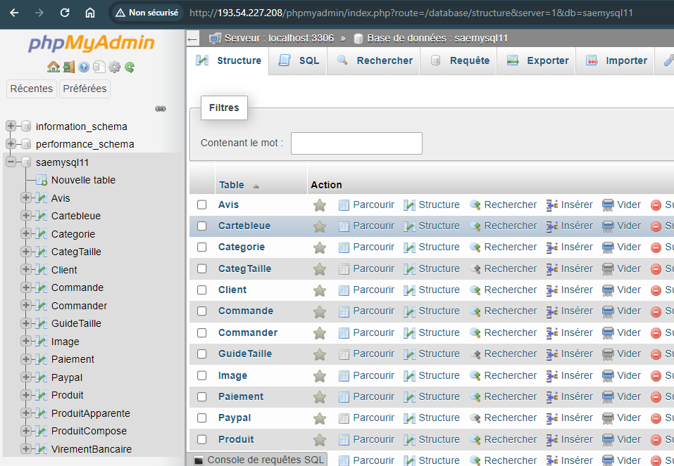

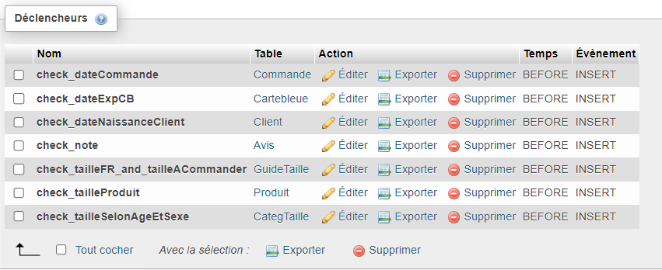

- Insertion des données

  - Insertion dans « Catégorie »

-- Insertion des catégories
INSERT INTO Categorie (nomCategorie) VALUES ('PROMOTIONS');
INSERT INTO Categorie (nomCategorie) VALUES ('DEGUISEMENTS ADULTES');
INSERT INTO Categorie (nomCategorie) VALUES ('DEGUISEMENTS ENFANTS');
INSERT INTO Categorie (nomCategorie) VALUES ('DEGUISEMENTS COUPLES');
INSERT INTO Categorie (nomCategorie) VALUES ('ACCESSOIRES');
INSERT INTO Categorie (nomCategorie) VALUES ('DECORATIONS');
INSERT INTO Categorie (nomCategorie) VALUES ('THEMES');

INSERT INTO Categorie (idCategoriePere, nomCategorie) VALUES (2, 'NOEL');
INSERT INTO Categorie (idCategoriePere, nomCategorie) VALUES (2, 'PERSONNAGES');
INSERT INTO Categorie (idCategoriePere, nomCategorie) VALUES (2, 'PIRATES');

INSERT INTO Categorie (idCategoriePere, nomCategorie) VALUES (3, 'NOEL');
INSERT INTO Categorie (idCategoriePere, nomCategorie) VALUES (3, 'PERSONNAGES');
INSERT INTO Categorie (idCategoriePere, nomCategorie) VALUES (3, 'PRINCESSES');

INSERT INTO Categorie (idCategoriePere, nomCategorie) VALUES (4, 'NOEL');
INSERT INTO Categorie (idCategoriePere, nomCategorie) VALUES (4, 'PERSONNAGES');

…
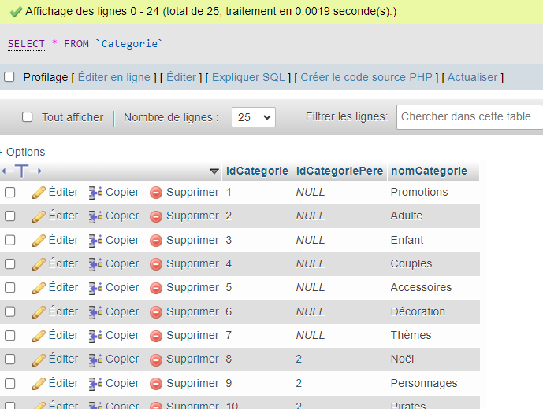

  - Insertion des CB

(Plus tard les informations seront cryptées)
-- Insertion des CB
INSERT INTO Cartebleue (numCB, nomSurCB, dateExpCB, codeSecuriteCB) VALUES
('1111222233334444', 'Dupont Alice', '12/24', '123'),
('2222333344445555', 'Martin Bob', '05/23', '456'),
('3333444455556666', 'Lefevre Claire', '09/25', '789'),
('4444555566667777', 'Robert David', '03/26', '012'),
('5555666677778888', 'Leroux Emilie', '08/22', '345'),
('6666777788889999', 'Durand François', '11/23', '678'),

…

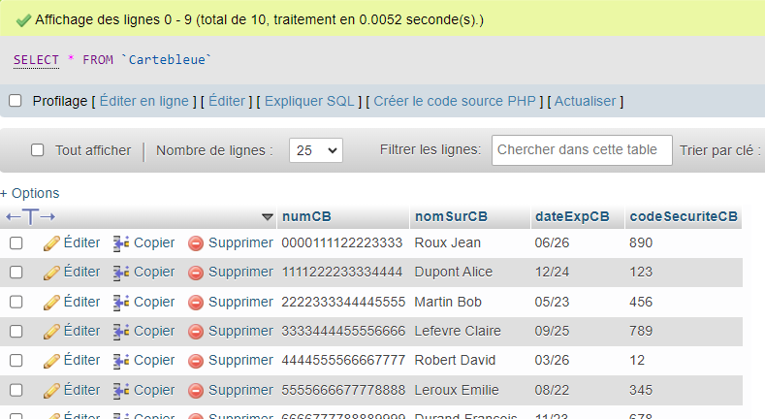

  - Insertion des clients

-- Insertion des clients
INSERT INTO Client (numCB, nomClient, prenomClient, adresseClient, mailClient, codePostalClient, villeClient, genreClient, dateNaissanceClient, telClient, mdpClient, isAdmin) VALUES
('1111222233334444', 'Dupont', 'Alice', '1 rue de la Paix', 'alice.dupont@email.com', 75000, 'Paris', 'Femme', STR_TO_DATE('24-May-2005', '%d-%M-%Y'), '0123456780', 'motdepasse1', false),
('2222333344445555', 'Martin', 'Bob', '2 Rue des Champs', 'bob.martin@email.com', 69002, 'Lyon', 'Homme', STR_TO_DATE('15-Feb-1985', '%d-%b-%Y'), '0234567891', 'motdepasse2', false),
('3333444455556666', 'Lefevre', 'Claire', '3 Rue des Étoiles', 'claire.lefevre@email.com', 13003, 'Marseille', 'Femme', STR_TO_DATE('20-Mar-1988', '%d-%b-%Y'), '0345678900', 'motdepasse3', false),
('4444555566667777', 'Robert', 'David', '4 Rue des Montagnes', 'david.robert@email.com', 31004, 'Toulouse', 'Homme', STR_TO_DATE('10-Apr-1992', '%d-%b-%Y'), '0456789010', 'motdepasse4', false),
('5555666677778888', 'Leroux', 'Emilie', '5 Rue des Plages', 'emilie.leroux@email.com', 44005, 'Nantes', 'Femme', STR_TO_DATE('25-May-1987', '%d-%b-%Y'), '0567890120', 'motdepasse5', false),
('6666777788889999', 'Durand', 'François', '6 Rue des Bois', 'francois.durand@email.com', 67006, 'Strasbourg', 'Homme', STR_TO_DATE('30-Jun-1991', '%d-%b-%Y'), '0678901230', 'motdepasse6', false),
('7777888899990000', 'Moreau', 'Géraldine', '7 Rue des Vignes', 'geraldine.moreau@email.com', 75007, 'Paris', 'Femme', STR_TO_DATE('15-Jul-1984', '%d-%b-%Y'), '0789012340', 'motdepasse7', false),
('8888999900001111', 'Girard', 'Hugo', '8 Rue des Rivières', 'hugo.girard@email.com', 69008, 'Lyon', 'Homme', STR_TO_DATE('05-Aug-1993', '%d-%b-%Y'), '089012345-', 'motdepasse8', false),
('9999000011112222', 'Leclerc', 'Isabelle', '9 Rue des Châteaux', 'isabelle.leclerc@email.com', 13009, 'Marseille', 'Femme', STR_TO_DATE('10-Sep-1989', '%d-%b-%Y'), '0901234567', 'motdepasse9', false),
('0000111122223333', 'Roux', 'Jean', '10 Rue des Monts', 'jean.roux@email.com', 31010, 'Toulouse', 'Homme', STR_TO_DATE('20-Oct-1986', '%d-%b-%Y'), '0012345670', 'motdepasse10', false),
(null, 'Nichele', 'Angelo', '11 Rue des Monts', 'angelo.nichele@email.com', 31700, 'Cornebarrieu', 'Homme', STR_TO_DATE('29-Apr-2004', '%d-%b-%Y'), '0785431000', 'motdepasse11', false),
(null, 'Doe', 'John', '11 Rue des Fleurs', 'john.doe@email.com', 44011, 'Nantes', 'Homme', STR_TO_DATE('05-Nov-1990', '%d-%b-%Y'), '0123456781', 'motdepasse12', false),
…

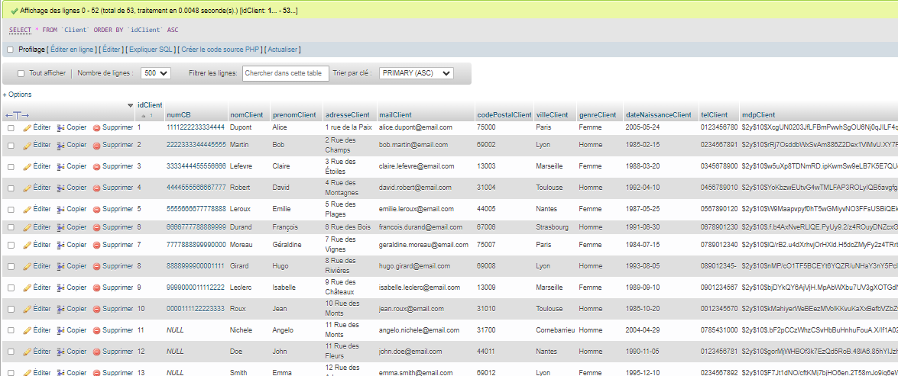
(Les mots de passe ici sont cryptés grâce à un script PHP)

  - Insertion des produits

-- Insertion des produits
INSERT INTO Produit (idCategorie, nomProduit, descProduit, prixProduit, qteProduit, tailleProduit, couleurProduit) VALUES
(8, 'Pere Noël' , 'Déguisement du pere noël', 50.99, 50, 'S', 'rouge et blanc'),
(8, 'Pere Noël' , 'Déguisement du pere noël', 50.99, 50, 'M', 'rouge et blanc'),
(8, 'Pere Noël' , 'Déguisement du pere noël', 50.99, 50, 'L', 'rouge et blanc'),
(8, 'Pere Noël' , 'Déguisement du pere noël', 50.99, 50, 'XL', 'rouge et blanc'),
(8, 'Pere Noël' , 'Déguisement du pere noël', 50.99, 50, 'XXL', 'rouge et blanc'),
(9, 'Superman', 'Déguisement de Superman', 45.99, 100, 'S', 'rouge et bleu'),
(9, 'Superman', 'Déguisement de Superman', 45.99, 100, 'M', 'rouge et bleu'),
(9, 'Superman', 'Déguisement de Superman', 45.99, 100, 'L', 'rouge et bleu'),
(9, 'Superman', 'Déguisement de Superman', 45.99, 100, 'XL', 'rouge et bleu'),
(9, 'Superman', 'Déguisement de Superman', 45.99, 100, 'XXL', 'rouge et bleu'),
(10, 'Jack Sparow', 'Déguisment de Jack Sparow', 43.99, 75, 'S', 'marron'),
(10, 'Jack Sparow', 'Déguisment de Jack Sparow', 43.99, 75, 'M', 'marron'),
(10, 'Jack Sparow', 'Déguisment de Jack Sparow', 43.99, 75, 'L', 'marron'),
(10, 'Jack Sparow', 'Déguisment de Jack Sparow', 43.99, 75, 'XL', 'marron'),

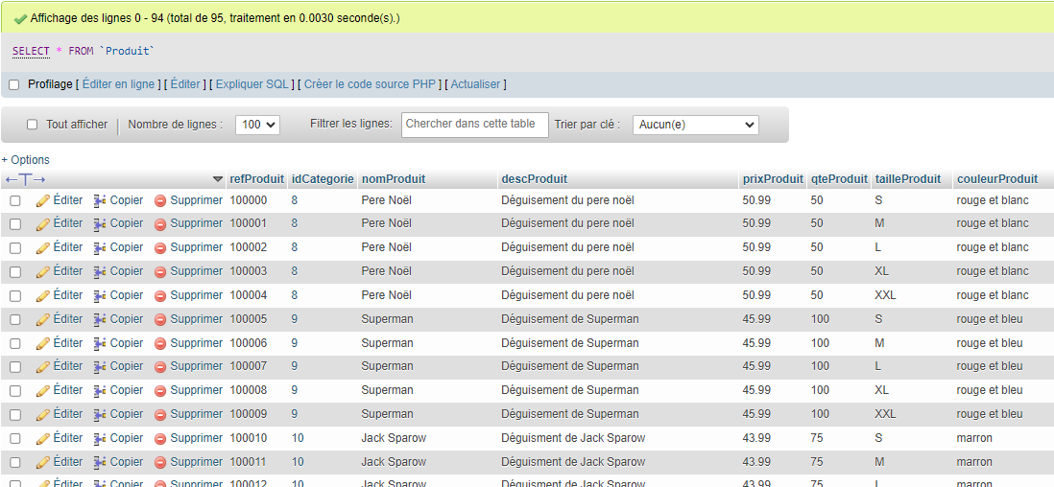
…
…
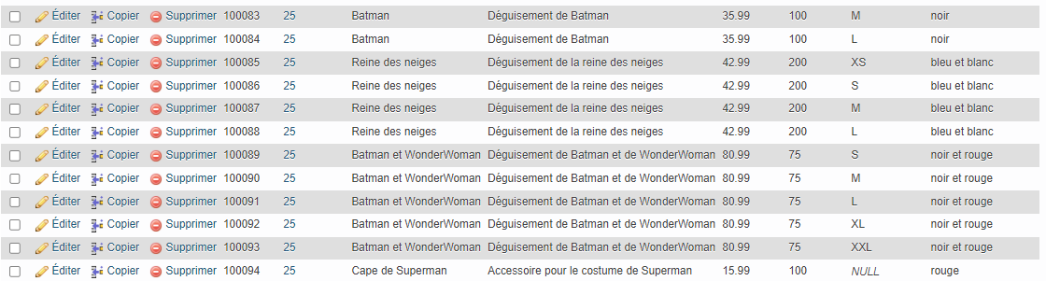
  - Insertion des images pour les produits

-- Insertion des images
INSERT INTO Image VALUES
(100000, 'https://picsum.photos/360/360?image=0'),
(100001, 'https://picsum.photos/360/360?image=1'),
(100002, 'https://picsum.photos/360/360?image=2'),
(100003, 'https://picsum.photos/360/360?image=3'),
(100004, 'https://picsum.photos/360/360?image=4'),
(100005, 'https://picsum.photos/360/360?image=5'),
(100006, 'https://picsum.photos/360/360?image=6'),
(100007, 'https://picsum.photos/360/360?image=7'),
(100008, 'https://picsum.photos/360/360?image=8'),
(100009, 'https://picsum.photos/360/360?image=9'),
(100010, 'https://picsum.photos/360/360?image=10'),
(100011, 'https://picsum.photos/360/360?image=11'),
(100012, 'https://picsum.photos/360/360?image=12'),
(100013, 'https://picsum.photos/360/360?image=13'),
(100014, 'https://picsum.photos/360/360?image=14'),
(100015, 'https://picsum.photos/360/360?image=15'),

…

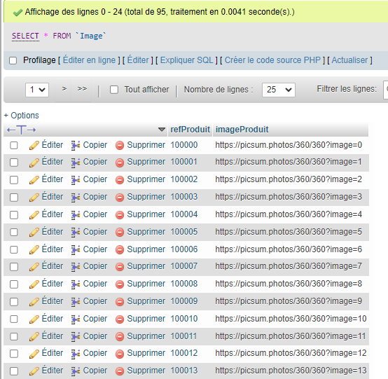

  - Insertion des produits dans la table ProduitApparente

-- Insertion des produits apparentés
INSERT INTO ProduitApparente VALUES
(100000, 100016),
(100001, 100017),
(100002, 100018),
(100005, 100020),
(100006, 100021),
(100007, 100022),
(100010, 100047),
(100011, 100047),
(100012, 100047),

…

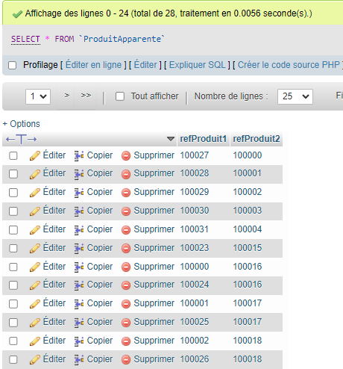

  - Insertion des produits dans la table ProduitCompose

-- Insertion des produits composés
INSERT INTO ProduitCompose VALUES
(100027, 'Ce produit est composé d''un déguisement du pere noël et d''un de la mere noël en taille S'),
(100028, 'Ce produit est composé d''un déguisement du pere noël et d''un de la mere noël en taille M'),
(100029, 'Ce produit est composé d''un déguisement du pere noël et d''un de la mere noël en taille L'),
(100030, 'Ce produit est composé d''un déguisement du pere noël et d''un de la mere noël en taille XL'),
(100031, 'Ce produit est composé d''un déguisement du pere noël et d''un de la mere noël en taille XXL'),
(100032, 'Ce produit est composé d''un déguisement de Batman et d''un de WonderWoman en taille S'),

…

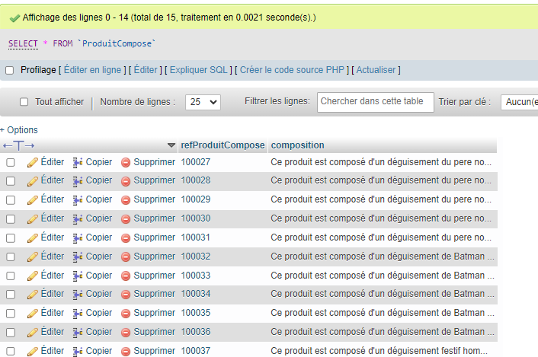

  - Insertion des cartes de paiement

(Elles seront cryptées par la suite)
-- Insertion des Paiements
INSERT INTO Paiement (numCB) VALUES
('1111222233334444'),
('2222333344445555'),
('3333444455556666'),
('4444555566667777'),
('5555666677778888'),
('6666777788889999'),

…

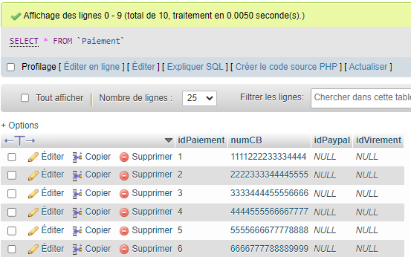

  - Insertion de quelques commandes

-- Insertion des commandes
INSERT INTO Commande (idClient, idPaiement, dateCommande, fraisLivraison, adrLivraison, codePostalLivraison, statutCommande) VALUES
(1, 1, STR_TO_DATE('01-Jan-2019', '%d-%b-%Y'), 5.99, '1 Rue des Fleurs', 13001, 'En cours de préparation'),
(4, 1, STR_TO_DATE('21-Jan-2023', '%d-%b-%Y'), 7.99, '10 Rue des Fleurs', 31000, 'En cours de livraison'),
(34, 1, STR_TO_DATE('29-Apr-2023', '%d-%b-%Y'), 2.99, '23 Rue des Fleurs', 31700, 'Livree'),

…
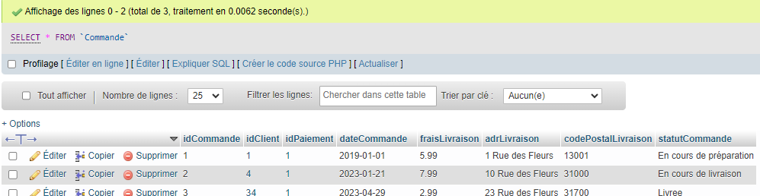

  - Insertion des commandes dans la table Commander

-- Insertion dans Commander
INSERT INTO Commander (refProduit, idCommande, qteCommandee) VALUES
(100000, 1, 2),
(100045, 2, 4),
(100038, 3, 1),

…

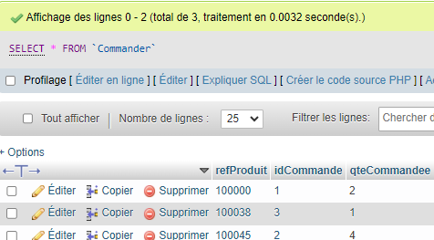

  - Insertion des avis et des réponses aux avis

-- Insertion dans Avis
INSERT INTO Avis (refProduit, idClient, commentaire, note) VALUES
(100000, 1, 'Produit impeccable', 5),
(100021, 43, 'Troué !!', 1),
(100035, 31, 'Très bon produit', 4),
(100045, 4, 'Produit impeccable', 5),
(100038, 34, 'Bon Produit', 3);

-- Insertion dans Avis (les réponses)
INSERT INTO Avis (idAvisPere, refProduit, idClient, commentaire, note) VALUES
(1, 100000, 1, 'Merci pour votre retour', 5),
(2, 100021, 43, 'Nous sommes désolé vous allez être rembouré', 1),
(3, 100035, 31, 'Merci !', 4),
(4, 100045, 4, 'Parfait merci ! Content pour vous', 5),
(5, 100038, 34, 'Pouvez-vous en dire plus ?', 3);

…

